**无锡“世外源农庄”亮眼世界互联网大会**

以“拥抱以人为本、智能向善的数字未来——携手构建网络空间命运共同体”为主题的2024年世界互联网大会乌镇峰会日前在浙江省桐乡市乌镇盛大举行。“长三角数字乡村成果展”内，一套套先进的现代化农业设施设备，描摹出当下长三角数字乡村的前沿生产场景。这些参展的，都是“2024年长三角数字乡村建设典型案例”。

**江苏省有三个案例参加此次大会长三角数字乡村成果展，其中之一就是无锡市老科协科技创新示范基地——“滨湖区世外源智能生态农庄建设”。**

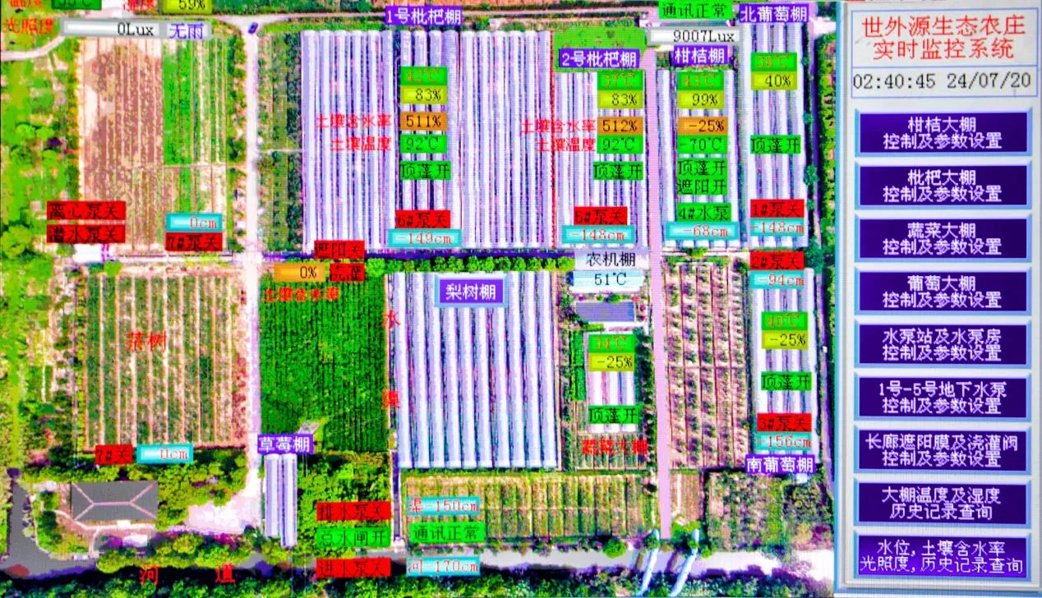

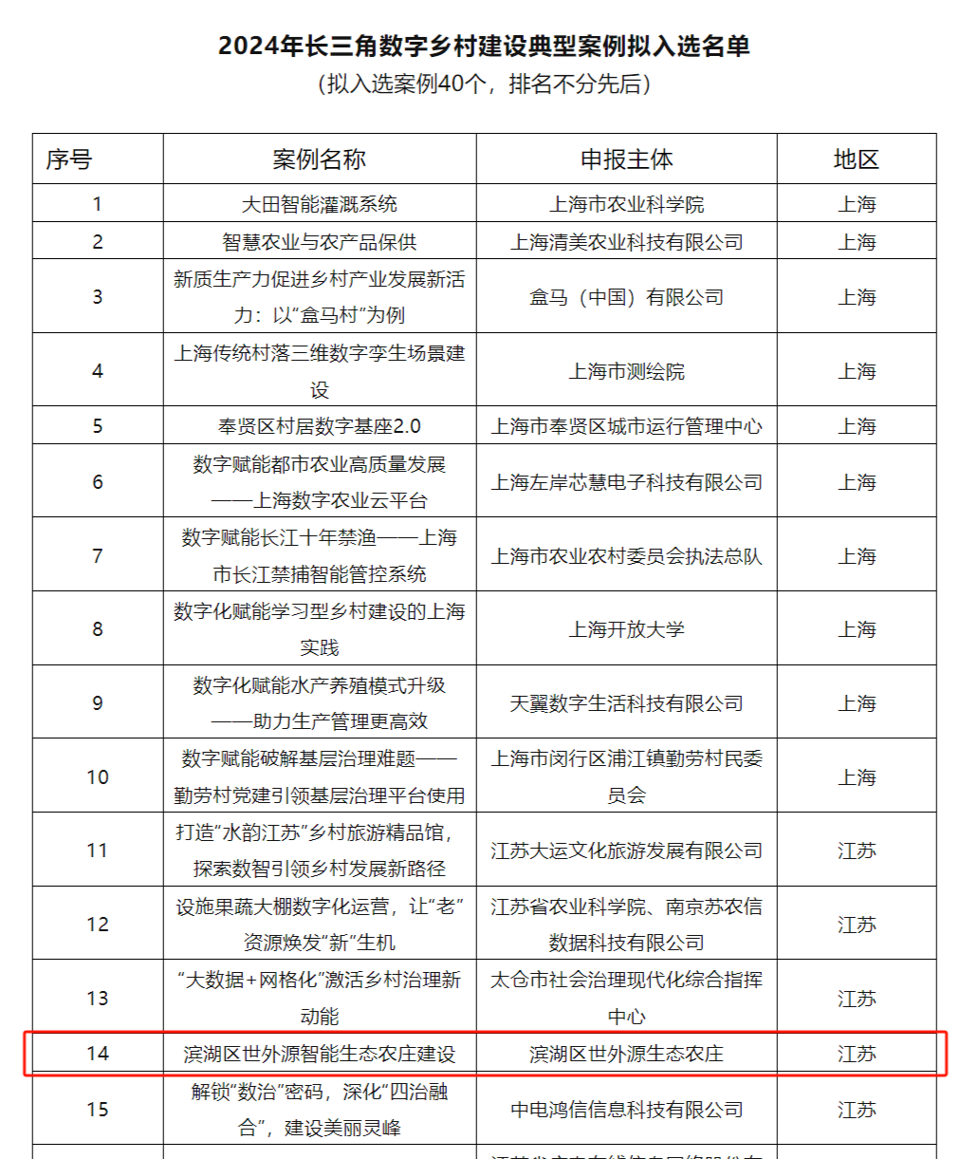

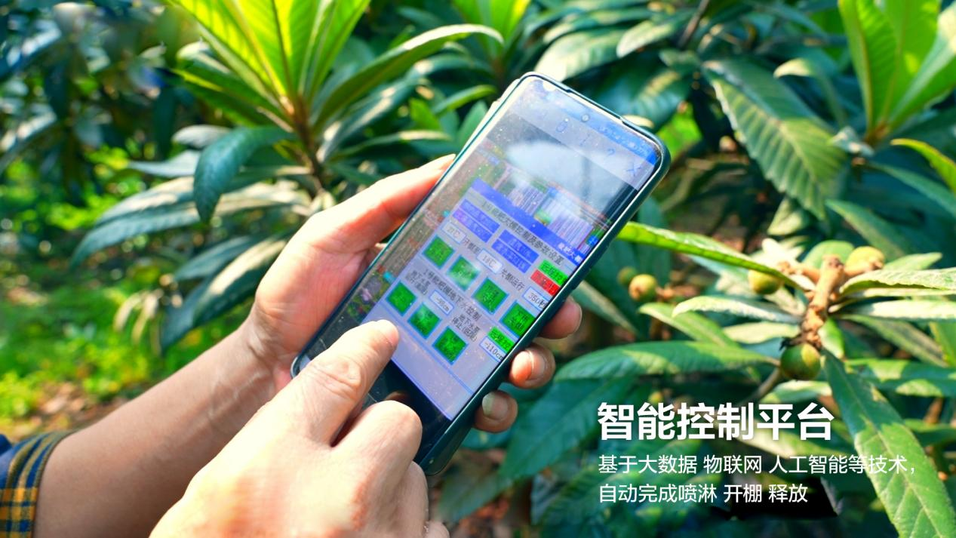

**根据无锡老科协会员、无锡世外源农庄总经理缪小虎的介绍，农庄成立于2010年，占地面积102多亩，种植枇杷、葡萄、翠冠梨等果树。十年多来总投资2000万元，**是国内首批设施大棚应用物联网智能技术并成功实施的单位。**应用大数据、物联网、人工智能技术，对园内农田进行现代化设施改造，建成了人工智能控制中心系统，包括人工智能控制排水、灌溉、地下水位控制系统，各类连栋大棚人工智能控制温度、湿度、光照度、土壤含水率、二氧化碳浓度、视频监控安防等系统。现在，农庄已做到“一部手机装着大小事”，发展新质生产力已初步在果树设施栽培上实现。**

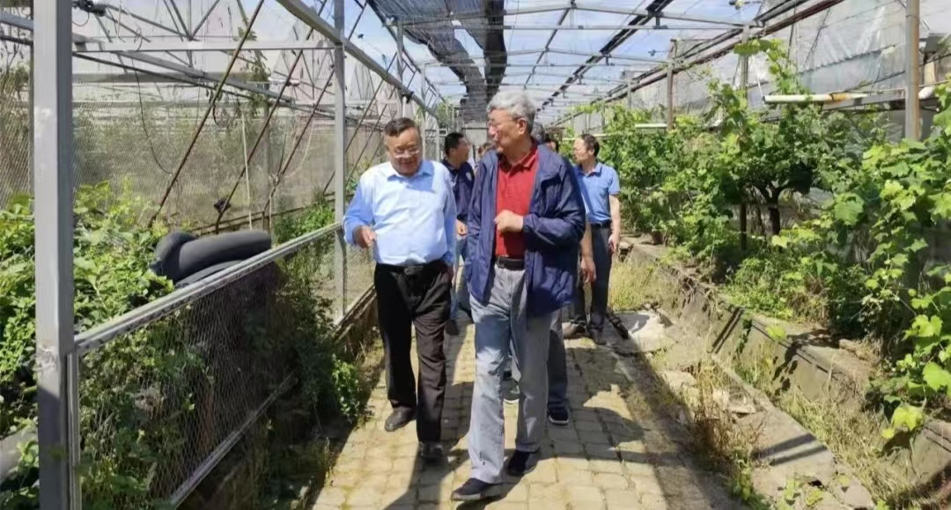

农庄结合园区环境和地理位置、气候等特点，坚持以农业绿色发展为本，不断注“智”赋能农业管理科技化水平，建有葡萄、枇杷等“智能大棚”21700余平方米，设施率达到31.5%，建成物联网+智能控制排水灌溉系统、地下水位控制调节系统、各类连栋大棚智能控制调节系统、视频监控系统、物联网控制中心系统等，不仅为农产品种植插上了“数字”的翅膀，更是打造成现代农庄的“示范样本”。该农场是无锡老科协助力乡村振兴、走向数字时代的优秀范例，被评为无锡市“无废农场”、江苏省农业农村数字基地、“2022年度国家级生态农场”。

无锡市老科技工作者协会

2024.12.19